Отчёт:
Руководителя творческой лаборатории по театрализованной деятельности детей дошкольного возраста воспитателя высшей квалификационной категории Дмитриевой С. А. за 2016 – 2017 учебный год.

В творческой лаборатории по театрализованной деятельности детей дошкольного возраста на протяжении всего учебного года работало семь педагогов: Дмитриева С.А., Исмагилова Т.В., Сергиенко А.Н, Гильфанова З. Б., Идрисова А. С., Ведрова С.Г.

В основе работы использовались программы: Дороновой Т.В. «Радуга», Чуриловой Э.Г. «Арт – фантазия» и рабочая программа «Поддержка одарённых детей средствами театрализованной деятельности» Дмитриевой С.А.
Главная цель: внедрение передового педагогического опыта работы образовательный процесс ДОУ. В этом году были поставлены следующие задачи.
* Отслеживание динамики развития воспитанников посредством определения эффективности образовательного процесса и прогнозирование педагогической деятельности с детьми по театрализованной работе.
* Повышение профессиональной компетенции педагогов по театрализованной деятельности дошкольников.
* Повышение педагогической грамотности родителей по театрализованной деятельности.
Педагогами творческой лаборатории был составлен перспективный план на год, который успешно был реализован. На протяжении года велась систематическая и планомерная работа в трёх направлениях:
* Работа с педагогами.
* Работа с воспитанниками.
* Работа с родителями.
Работа с педагогами строилась по такому плану: мы давали консультации воспитателям:
* «Как правильно подготовить и провести мини – спектакль в группе».
* «Развитие речи детей в театрализованной деятельности.»
* «Содержание работы по организации театрализованной деятельности с дошкольниками на разных возрастных этапах».
*«Организация самостоятельной театрализованной деятельности в развитии творческой активности детей».
*«Театрализованная деятельность-инструмент для всестороннего развития ребёнка».
*«Театральные игры».
Творческие задания
* «Сочиняем сказку», «Уроки творчества».
Школа молодого воспитателя.
* Изготовление театров из нестандартного материала (из веников, из ниток, из целлофановых пакетов и т.д.)
* Мастер-класс по изготовлению различных видов театра
Разработаны и распространены спектакли для воспитателей:
* Разработка сценария спектакля для воспитателей «Сказка в гости к нам пришла».
* Разработка сценария для воспитателей к Дню Матери.
* Разработка спектакля «Будь здоров» и распространение среди воспитателей.
* Разработка и распространение конспекта сценария спектакля «Как Змей Горыныч аппетит потерял».
* Разработан спектакль экологической сказки-драматизации с авторскими элементами «Теремок» с детьми старшего возраста.
В течение всего года с воспитанниками были проведены следующие мероприятия:
* Мониторинг воспитанников по театрализованной деятельности.
* Праздник «Осенние радости»
* Показ сказки «Курочка Ряба» детьми среднего возраста детям младшего возраста.
* Показ развлечения «Осенние посиделки» для детей дошкольного возраста членами лаборатории.
* Показ сказки «Снегурочка» детьми кружка «Домовёнок» детям среднего возраста «А». Настольный театр.
* Показ сказки «Курочка Ряба» детям средней группы «А» методом моделирования.
* Показ спектакля «Школа светофорных наук».
* Показ экологической сказки «Рукавичка» с авторскими элементами детям среднего возраста.
Помощь в проведении новогодних спектаклей по русским народным и современным сказкам: «Двенадцать месяцев», «Фиксики».
С родителями были проведены следующие мероприятия:
Консультации для родителей: «Знакомство дошкольников со сказками при помощи метода моделирования», «Сочиняем сказку. Уроки творчества», «Сказка по заданной теме», «Игры и упражнения на речевое дыхание», «Чем хороши театрализованные игры для детей», «Сочинение по сериям картинок», «Сказка по заданной теме», «Приобщение детей к театральной деятельности».
Распространены буклеты среди родителей и педагогов «Чудо чадо или одарённый ребёнок», «Организация театрализованной деятельности дошкольников на разных возрастных этапах», «Театрализованная деятельность в детском саду».
Разработаны памятки для родителей и педагогов «Домашний театр», «Пальчиковый театр», «Настольный театр», «Содержание занятий по театрализованной деятельности», «Сказка о конкретном персонаже», «Досуг детей в семье», «Инсценировка», «Расскажу сказку»
Большая работа лаборатории формировании театральных способностей детей дала хорошие результаты
:
У детей развиты психофизические способности (мимика, пантомимика),
Психические процессы (восприятия, воображение, фантазия и д.р.), речь (монолог, диалог). Повысились творческие способности (умения перевоплощаться, импровизировать, брать на себя роль). Расширились знания о театре, его истории, костюмах, атрибутах
.
Приняли участие в фестивале детских талантов «Радуга творчества»в г. Нижневартовске. Получили ДИПЛОМ III МЕСТО в номинации «Инсценировка» творческая группа до 7 лет
. Получили БЛАГОДАРНОСТЬ за участие в акции «Сделать мир чище» показав спектакль «Живая вода» в рамках года детства в Югре.

Муниципальное автономное дошкольное образовательное учреждение г. Нижневартовска детский сад № 69 «Светофорчик»

Отчет

Руководителя творческой лаборатории по театрализованной деятельности детей дошкольного возраста воспитателя высшей квалификационной категории Дмитриевой С.А. за 2016 – 2017 учебный год.

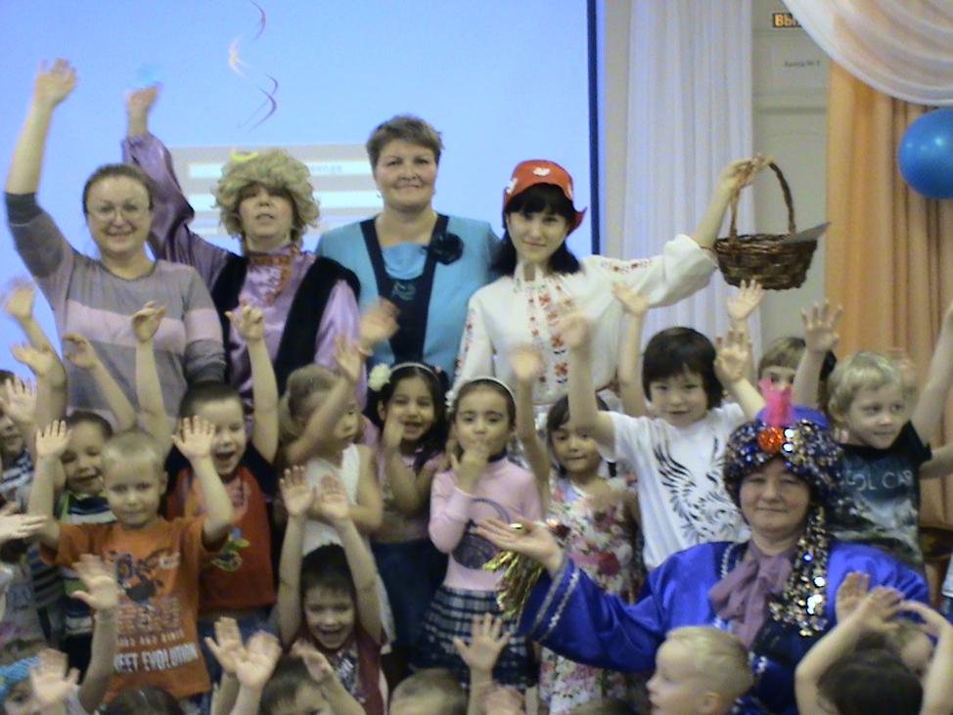

г. Нижневартовск 2017 год

